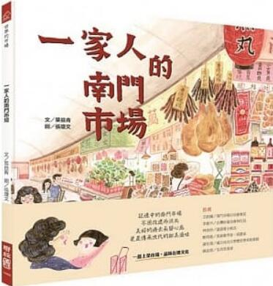
新 书 推 荐
類 別: 青少年小說
中文書名：《一家人的南門市場》
Yi Jia Ren De Nan Men Shi Chang
作 者： 葉益青 Ye Yi Qing
出 版 社： 張瓊文
代理公司：ANA
出版日期：2019.10.25
頁 數：48頁（平裝＼全彩印刷）
審讀資料：樣書＼部份樣章

內容簡介：
記憶中的南門市場，不因改建而消失
美好的過去長留心底，更是傳承世代的甜美滋味
一起上菜市場，品味在地文化
上菜市場可以學習的層面相當廣，不僅充滿生活的原味，也是社會文化與經濟最生動的課堂。本書刻畫南門市場在人們心目中的樣貌，讓時光不是悄悄走過，而是留下深刻的軌跡，停留在世世代代人們的心底。
市場裡，除了豐富的食材與美味的食物，還有人與人之間的互動，物與物的排列都是一門美學。家人之間，一起看一本書，一起上市場採買，共享許多美好。
以一家人前往南門市場採買的一天，帶出市場中多樣化的店家和美食、悠久的歷史、近年的樣貌，以及和人們生活的連結。藉由豐富的文字與圖像，從日常生活出發，了解市場的運作方式、批發流程，並感受市場中的溫暖人情。
南門市場於2019年進行搬遷，原址拆除改建。
南門市場歷史悠久，堪稱臺北市極具規模，貨色相當多元的市場，在庶民生活中扮演相當重要的角色，無論就歷史或是文化層面，南門市場的改建，都深具時代性的意義。
本書刻畫南門市場在人們心目中的樣貌，讓時光不僅僅是悄悄走過，而是留下深刻的軌跡，停留在世世代代人們的心底。
系列簡介
「世界的市場」系列繪本，帶領孩子探訪世界各地的市場，以宏觀的角度認識各國的作物、文化、歷史、生活、經濟等層面，打開孩子的眼界。
市場在庶民生活中扮演著相當重要的角色，「上市場」買菜更是多數人共同的生活經驗。看似簡單的商品陳列、買賣過程，其實都反映了當地人的生活習慣、消費水平與飲食文化。

作者簡介

葉益青
苗栗苑裡人，現居板橋，曾於雄獅美術、遠流出版和台北故事館等處擔任過編輯、藝術行政與企畫，目前於松山文創園區工作。著有：《台灣的市場》、《嘉義好文化》、《是女子》等書。喜歡寫字、四處遊走，樂以影像紀錄所見，資深養貓人。
繪圖作者簡介
張瓊文
雲林科技大學視傳系畢業，擅長以柔軟的手繪筆觸營造如童話夢境般的插畫作品。喜愛用畫筆收集旅行途中的風景、美食與人的故事，夢想用雙腳把世界的每個角落踩踏出專屬自己的探險路徑。曾與出版社、唱片公司、新北投圖書館等合作繪製插畫，並出版多本旅行圖文書、個人色鉛筆工具書與兒童繪本，目前為專職插畫創作者與色鉛筆講師。著有：《馬祖手繪行旅》

版權聯絡人：
Dony Hsu ( 许伯全)
Email： service@nurnberg.com.tw∣2366175957＠qq.com

